**Конспект образовательной деятельности в подготовительной**

**к школе группе.**

Область: Развитие речи.

Тема: «Унылая пора! Очей чарованье!» А.С. Пушкин.

Цель: Совершенствование навыка заучивания стихотворения с опорой на наглядность.

Программные задачи: Формировать у детей навыки выразительного чтения стихов, учить их наизусть при помощи мнемотаблиц. Продолжать работу над предложением, словесным его составом, анализировать, записывать схематично. Развивать эстетические чувства, память, воображение. Воспитывать любовь к поэтическим произведениям.

Предварительная работа: Чтение и заучивание стихов об осени и осенних явлениях. Рассматривание репродукций картин И. Левитан «Золотая осень», И.С. Остроухов «Золотая осень». Подвижные игры с осенними листьями на прогулке, экскурсия в осенний парк.

Продуктивная деятельность: рисование «Листопад, листопад лес осенний конопат», аппликация (обрывание) «Осенний ковер».

Ход занятия.

*Воспитатель вносит букет осенних веток.*

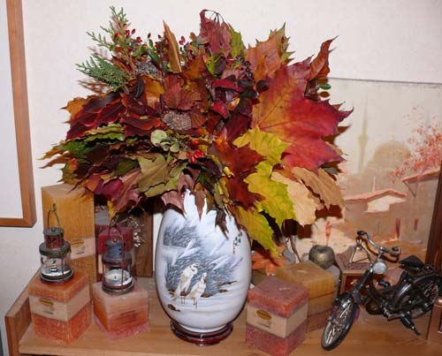Вос-ль: Ребята, посмотрите какой букет я принесла. Давайте придумаем ему название?

Ответы детей.

Вос-ль: Рассмотрите его. Какого цвета листья, ягоды, с чем их можно сравнить по цвету? Для кого осень на зиму оставляет свои дары? Когда и кому они могут пригодиться?

Ответы детей.

Вос-ль: Посмотрите какие листья в нашем букете?

- Яркие: желтые, красные, багровые и т.д.

Вос-ль: Глядя на наш букет, как бы вы назвали этот период осени?

Дети: Золотая осень.

*Воспитатель читает стихотворение А.С. Пушкина «Унылая пора! Очей очарованье»:*

Унылая пора! Очей очарованье!

Приятна мне твоя прощальная краса-

Люблю я пышное природы увяданье,

В багрец и золото одетые леса,

В их сенях ветра шум и свежее дыханье,

И мглой волнистою покрыты небеса,

И редкий солнца луч, и первые морозы,

И отдаленные седой зимы угрозы.

Вос-ль: Понравились стихи? Мы знаем сказки и стихи этого поэта, кто он-А.С. Пушкин- да, это его стихи.

- Ребята, а «унылая», это какая пора?

Ответы детей

Вос-ль: Почему Александр Сергеевич говорит: «Очей очарованье», значит ему нравится эта пора, он любит осень?

- Что ему нравится в этом периоде осени?

- Ответьте строчками из стихотворения. *(Если дети затрудняются, педагог подсказывает)*

Приятна мне твоя прощальная краса.

Люблю я пышное природы увядание.

В багрец и золото одетые и леса.

Вос-ль: Назовите с чем сравнивает поэт цвет осенних деревьев. С золотом и яко-красным цветом- багрянцем.

*Читает стихотворение еще раз.*

Вос-ль: Вы хотите выучить это стихотворение наизусть?

- Чтобы нам было легче его запомнить, давайте с вами нарисуем его в таблицу и с помощью нее быстрее запомним все слова.

*Рисуют мнемотаблицу. Дети сами предлагают символы, с помощью которых обозначаются слова-подсказки в стихотворении.*

|  |  |  |
| --- | --- | --- |
| C:\Users\Алиса\Desktop\Фото\images (3).jpg | C:\Users\Алиса\Desktop\унылая пора\images (3).jpg | C:\Users\Алиса\Desktop\унылая пора\images (4).jpg |
| C:\Users\Алиса\Desktop\унылая пора\iсердце.jpg | C:\Users\Алиса\Desktop\images 55.jpg | C:\Users\Алиса\Desktop\унылая пора\ветер.jpg |
| C:\Users\Алиса\Desktop\унылая пора\туча.jpg | C:\Users\Алиса\Desktop\Сеть.jpg | C:\Users\Алиса\Desktop\загруженное.jpg |

Вос-ль: Ну вот дети, наша таблица и готова. Кто хочет первый попробовать рассказать стихотворенье?

*Дети по очереди рассказывают стихотворение.*

Вос-ль: Молодцы, у всех получилось запомнить и рассказать стихотворение.

- А теперь я предлагаю вам поиграть в игру «ЛИСТОПАД». (Е.А. Алябьева)

Листопад, листопад- *(руки поднимают вверх и машут ими)* Листья по ветру летят*.*

В вальсе кружат над землею *(берутся за руки и водят хоровод)*

И любуются собою.

Платьем хвалятся своим-  *(кружатся вокруг себя)*

Желтым, красным, золотым*.*

Солнцу подставляют щечки *(гладят щеки руками)*

Все осенние листочки.

На земле ковром лежат, *(приседают, медленно опуская руки)*

Нас порадовать хотят.

Вос-ль: Ребята, а сейчас я вам назову несколько слов, а вы придумайте предложения с ними.

*Осень, золотая, пышная, свежий, природа, ветер, дует, пришла.*

*Дети придумывают предложения и записывают каждый свое в виде схемы на доске. Воспитатель зачитывает все предложения.*

Вос-ль: Что у нас получилось?

- Правильно дети, рассказ об осени.

- Какое первое предложение, второе, третье в нашем рассказе?

*Дальше дети анализируют, в каком предложении, сколько слов и какое место занимает то или иное слово.*

Вос-ль: Ребята, а вы знаете из каких двух слов оно получилось слово **листопад**?

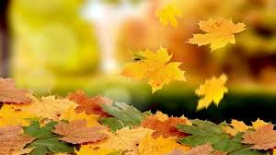Ответы детей: Да, листья и падать.

Вос-ль: А какой звук соединил эти слова?

Ответы детей

Вос-ль: Произнесите его долго « О-О-О» -этот звук поется голосом.

- Какой это звук, гласный или согласный?(ответы детей)

Вос-ль: Листья падают, какое слово получилось?

- Правильно, листопад.

- Вы хотите нарисовать листопад?

- Давайте нарисуем.

*Звучит музыка П.И. Чайковского «Времена года». Дети рисуют.*